**­МІНІСТЕРСТВО ОСВІТИ І НАУКИ УКРАЇНИ**

**НАВЧАЛЬНО-НАУКОВИЙ КОМПЛЕКС**

**«ІНСТИТУТ ПРИКЛАДНОГО СИСТЕМНОГО АНАЛІЗУ»**

**НАЦІОНАЛЬНОГО ТЕХНІЧНОГО УНІВЕРСИТЕТУ УКРАЇНИ**

**«КИЇВСЬКИЙ ПОЛІТЕХНІЧНИЙ ІНСТИТУТ»**

**КАФЕДРА МАТЕМАТИЧНИХ МЕТОДІВ СИСТЕМНОГО**

**АНАЛІЗУ**

**Завдання лабораторної роботи №2**

**З дисципліни «Комп’ютерні мережі»**

**Виконав: студент 3-го курсу**

**гр. КА-71**

**Островський З.Ю.**

**Прийняв: Кухарєв С.О.**

**Київ 2020**

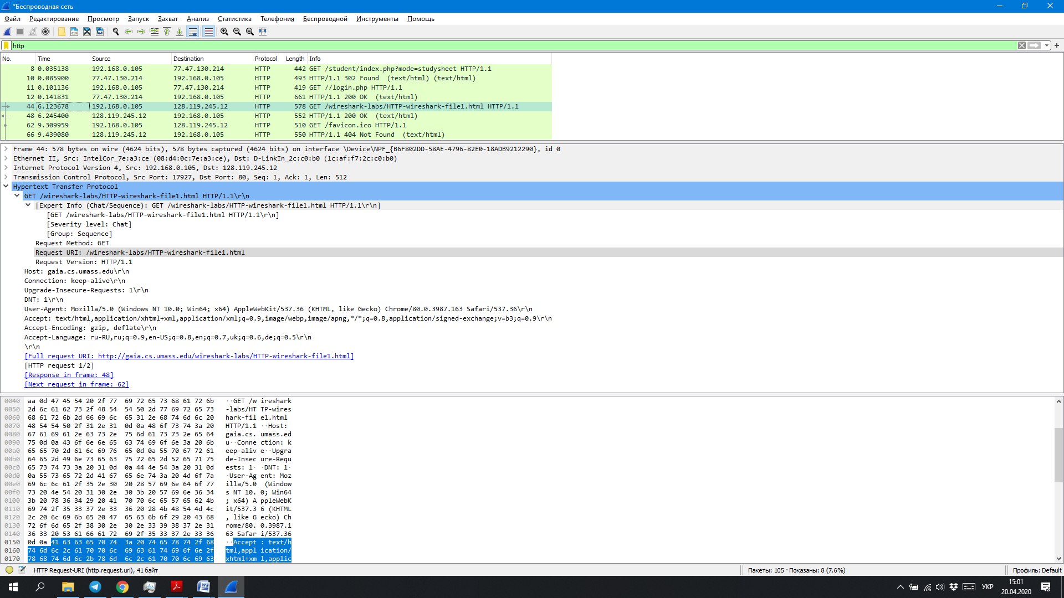

**Hypertext Transfer Protocol (request)**

GET /wireshark-labs/HTTP-wireshark-file1.html HTTP/1.1\r\n

[Expert Info (Chat/Sequence): GET /wireshark-labs/HTTP-wireshark-file1.html HTTP/1.1\r\n]

[GET /wireshark-labs/HTTP-wireshark-file1.html HTTP/1.1\r\n]

[Severity level: Chat]

[Group: Sequence]

Request Method: GET

Request URI: /wireshark-labs/HTTP-wireshark-file1.html

Request Version: HTTP/1.1

Host: gaia.cs.umass.edu\r\n

Connection: keep-alive\r\n

Upgrade-Insecure-Requests: 1\r\n

DNT: 1\r\n

User-Agent: Mozilla/5.0 (Windows NT 10.0; Win64; x64) AppleWebKit/537.36 (KHTML, like Gecko) Chrome/80.0.3987.163 Safari/537.36\r\n

Accept: text/html,application/xhtml+xml,application/xml;q=0.9,image/webp,image/apng,*/*;q=0.8,application/signed-exchange;v=b3;q=0.9\r\n

Accept-Encoding: gzip, deflate\r\n

Accept-Language: ru-RU,ru;q=0.9,en-US;q=0.8,en;q=0.7,uk;q=0.6,de;q=0.5\r\n

\r\n

[Full request URI: http://gaia.cs.umass.edu/wireshark-labs/HTTP-wireshark-file1.html]

[HTTP request 1/2]

[Response in frame: 48]

[Next request in frame: 62]

**Hypertext Transfer Protocol (response)**

HTTP/1.1 200 OK\r\n

[Expert Info (Chat/Sequence): HTTP/1.1 200 OK\r\n]

[HTTP/1.1 200 OK\r\n]

[Severity level: Chat]

[Group: Sequence]

Response Version: HTTP/1.1

Status Code: 200

[Status Code Description: OK]

Response Phrase: OK

Date: Mon, 20 Apr 2020 10:59:51 GMT\r\n

Server: Apache/2.4.6 (CentOS) OpenSSL/1.0.2k-fips PHP/5.4.16 mod_perl/2.0.11 Perl/v5.16.3\r\n

Last-Modified: Mon, 20 Apr 2020 05:59:02 GMT\r\n

ETag: "80-5a3b29894adbe"\r\n

Accept-Ranges: bytes\r\n

Content-Length: 128\r\n

[Content length: 128]

Keep-Alive: timeout=5, max=100\r\n

Connection: Keep-Alive\r\n

Content-Type: text/html; charset=UTF-8\r\n

\r\n

[HTTP response 1/2]

[Time since request: 0.121722000 seconds]

[Request in frame: 44]

[Next request in frame: 62]

[Next response in frame: 66]

[Request URI: http://gaia.cs.umass.edu/wireshark-labs/HTTP-wireshark-file1.html]

File Data: 128 bytes

**ВІДПОВІДІ НА ПИТАННЯ 1-7**

1. HTTP 1.1. Навряд чи зараз іще використвоується 1.0, оскільки 1.1 було розроблено саме для того, щоб можна було встановити постійне з’єднання в рамках якого посилалося б більше одного запиту-відповіді.
2. Для цього дивимося в заголовок пакета запиту Accept-Language. Мови перечислюються в порядку пріоритетності. В нашому випадку такими є російська, англійська, українська та німецька.
3. ІР мого пк **Source: 192.168.0.105.** Серверу **Destination: 128.119.245.12.**
4. Status Code: 200. Означає успішний запит.
5. Last-Modified: Mon, 20 Apr 2020 05:59:02 GMT
6. Content-Length: 128. Розмір вказується в байтах.
7. В пакеті на запит все відповідає байтовому представленню. У пакеті-відповіді все також відповідає байтовому представленню.

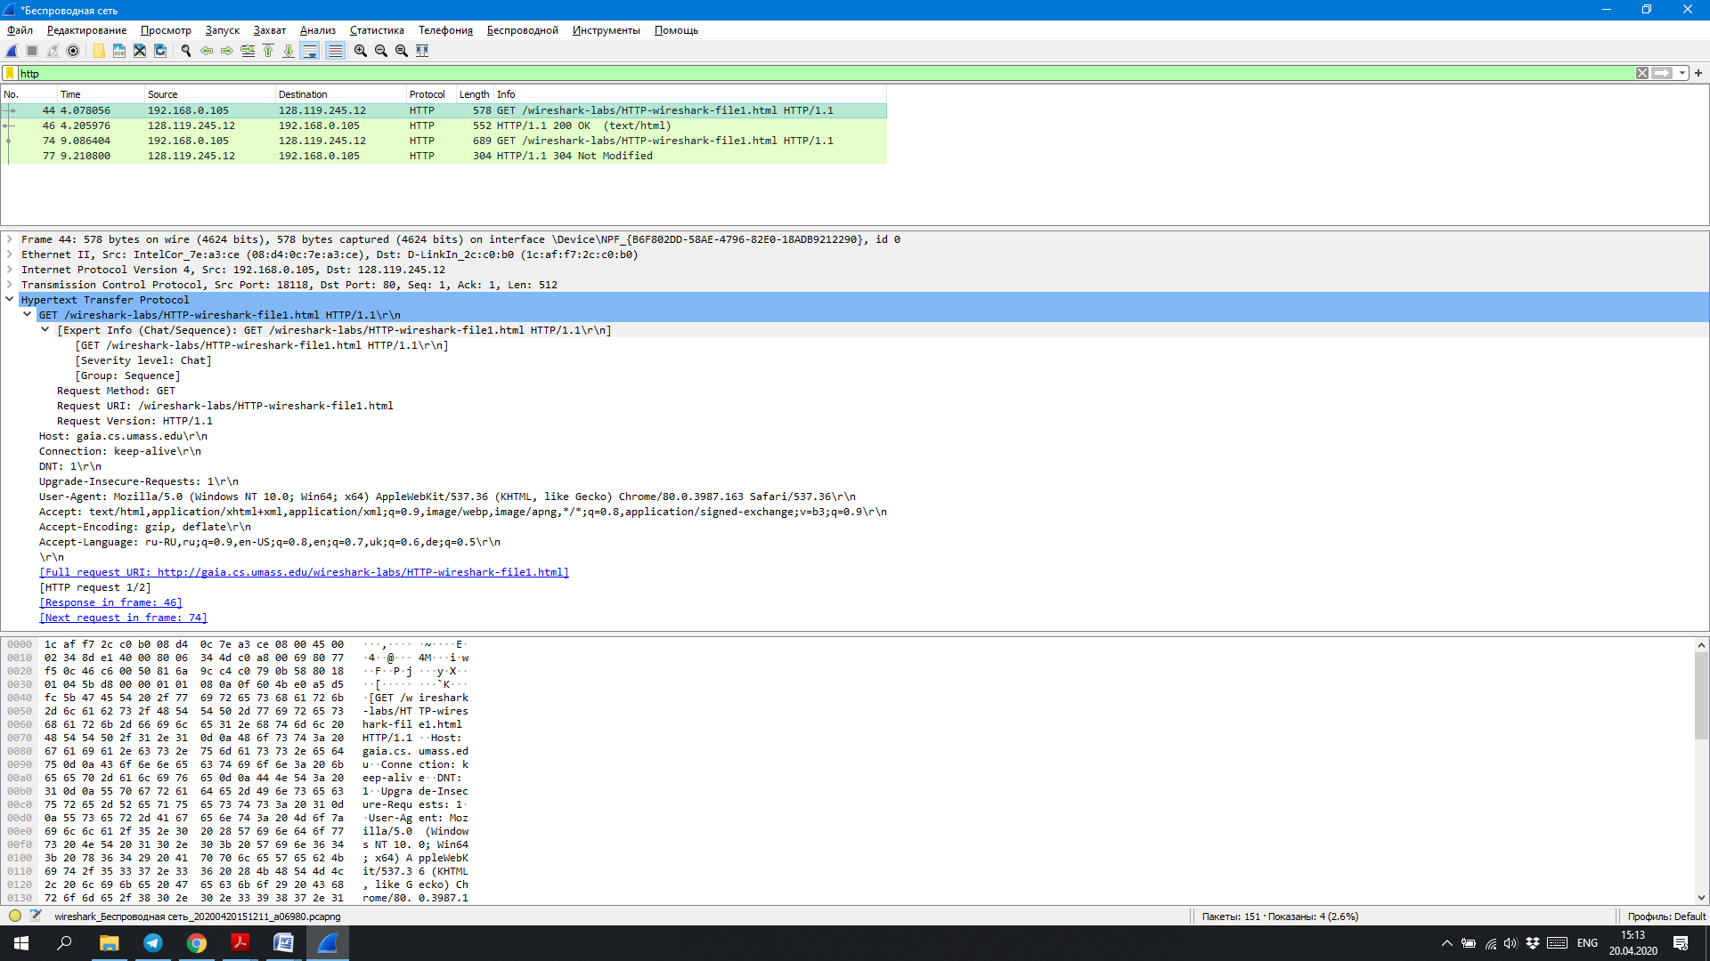

**Hypertext Transfer Protocol (1st request)**

GET /wireshark-labs/HTTP-wireshark-file1.html HTTP/1.1\r\n

[Expert Info (Chat/Sequence): GET /wireshark-labs/HTTP-wireshark-file1.html HTTP/1.1\r\n]

[GET /wireshark-labs/HTTP-wireshark-file1.html HTTP/1.1\r\n]

[Severity level: Chat]

[Group: Sequence]

Request Method: GET

Request URI: /wireshark-labs/HTTP-wireshark-file1.html

Request Version: HTTP/1.1

Host: gaia.cs.umass.edu\r\n

Connection: keep-alive\r\n

DNT: 1\r\n

Upgrade-Insecure-Requests: 1\r\n

User-Agent: Mozilla/5.0 (Windows NT 10.0; Win64; x64) AppleWebKit/537.36 (KHTML, like Gecko) Chrome/80.0.3987.163 Safari/537.36\r\n

Accept: text/html,application/xhtml+xml,application/xml;q=0.9,image/webp,image/apng,*/*;q=0.8,application/signed-exchange;v=b3;q=0.9\r\n

Accept-Encoding: gzip, deflate\r\n

Accept-Language: ru-RU,ru;q=0.9,en-US;q=0.8,en;q=0.7,uk;q=0.6,de;q=0.5\r\n

\r\n

[Full request URI: http://gaia.cs.umass.edu/wireshark-labs/HTTP-wireshark-file1.html]

[HTTP request 1/2]

[Response in frame: 46]

[Next request in frame: 74]

**Hypertext Transfer Protocol (1st response)**

HTTP/1.1 200 OK\r\n

[Expert Info (Chat/Sequence): HTTP/1.1 200 OK\r\n]

[HTTP/1.1 200 OK\r\n]

[Severity level: Chat]

[Group: Sequence]

Response Version: HTTP/1.1

Status Code: 200

[Status Code Description: OK]

Response Phrase: OK

Date: Mon, 20 Apr 2020 12:12:18 GMT\r\n

Server: Apache/2.4.6 (CentOS) OpenSSL/1.0.2k-fips PHP/5.4.16 mod_perl/2.0.11 Perl/v5.16.3\r\n

Last-Modified: Mon, 20 Apr 2020 05:59:02 GMT\r\n

ETag: "80-5a3b29894adbe"\r\n

Accept-Ranges: bytes\r\n

Content-Length: 128\r\n

Keep-Alive: timeout=5, max=100\r\n

Connection: Keep-Alive\r\n

Content-Type: text/html; charset=UTF-8\r\n

\r\n

[HTTP response 1/2]

[Time since request: 0.127920000 seconds]

[Request in frame: 44]

[Next request in frame: 74]

[Next response in frame: 77]

[Request URI: http://gaia.cs.umass.edu/wireshark-labs/HTTP-wireshark-file1.html]

File Data: 128 bytes

**Hypertext Transfer Protocol (2nd request)**

GET /wireshark-labs/HTTP-wireshark-file1.html HTTP/1.1\r\n

[Expert Info (Chat/Sequence): GET /wireshark-labs/HTTP-wireshark-file1.html HTTP/1.1\r\n]

[GET /wireshark-labs/HTTP-wireshark-file1.html HTTP/1.1\r\n]

[Severity level: Chat]

[Group: Sequence]

Request Method: GET

Request URI: /wireshark-labs/HTTP-wireshark-file1.html

Request Version: HTTP/1.1

Host: gaia.cs.umass.edu\r\n

Connection: keep-alive\r\n

Cache-Control: max-age=0\r\n

DNT: 1\r\n

Upgrade-Insecure-Requests: 1\r\n

User-Agent: Mozilla/5.0 (Windows NT 10.0; Win64; x64) AppleWebKit/537.36 (KHTML, like Gecko) Chrome/80.0.3987.163 Safari/537.36\r\n

Accept: text/html,application/xhtml+xml,application/xml;q=0.9,image/webp,image/apng,*/*;q=0.8,application/signed-exchange;v=b3;q=0.9\r\n

Accept-Encoding: gzip, deflate\r\n

Accept-Language: ru-RU,ru;q=0.9,en-US;q=0.8,en;q=0.7,uk;q=0.6,de;q=0.5\r\n

If-None-Match: "80-5a3b29894adbe"\r\n

If-Modified-Since: Mon, 20 Apr 2020 05:59:02 GMT\r\n

\r\n

[Full request URI: http://gaia.cs.umass.edu/wireshark-labs/HTTP-wireshark-file1.html]

[HTTP request 2/2]

[Prev request in frame: 44]

[Response in frame: 77]

**Hypertext Transfer Protocol (2nd response)**

HTTP/1.1 304 Not Modified\r\n

[Expert Info (Chat/Sequence): HTTP/1.1 304 Not Modified\r\n]

[HTTP/1.1 304 Not Modified\r\n]

[Severity level: Chat]

[Group: Sequence]

Response Version: HTTP/1.1

Status Code: 304

[Status Code Description: Not Modified]

Response Phrase: Not Modified

Date: Mon, 20 Apr 2020 12:12:23 GMT\r\n

Server: Apache/2.4.6 (CentOS) OpenSSL/1.0.2k-fips PHP/5.4.16 mod_perl/2.0.11 Perl/v5.16.3\r\n

Connection: Keep-Alive\r\n

Keep-Alive: timeout=5, max=99\r\n

ETag: "80-5a3b29894adbe"\r\n

\r\n

[HTTP response 2/2]

[Time since request: 0.124396000 seconds]

[Prev request in frame: 44]

[Prev response in frame: 46]

[Request in frame: 74]

[Request URI: <http://gaia.cs.umass.edu/wireshark-labs/HTTP-wireshark-file1.html>]

**ВІДПОВІДІ НА ПИТАННЯ 8-11**

1. У першому запиті заголовок IF-MODIFIED-SINCE відсутній.
2. Так повернув html:

<html>\n

Congratulations. You've downloaded the file \n

http://gaia.cs.umass.edu/wireshark-labs/HTTP-wireshark-file1.html!\n

</html>\n

1. Так є. Значення в 2-го GET запиті для If-Modified-Since співпадає зі значенням 1-го response Last-Modified: Mon, 20 Apr 2020 05:59:02 GMT
2. В другу відповідь сервер не вертав вже файл. Він повернув код 304, який відповідає статусу, що файл не був змінений. Таким чином спрацював механізм кешування в браузері. Оскільки сторінка не була змінена з часу останнього завантаження, то не було потреби додатково навантажувати мережу і заново її передавати.

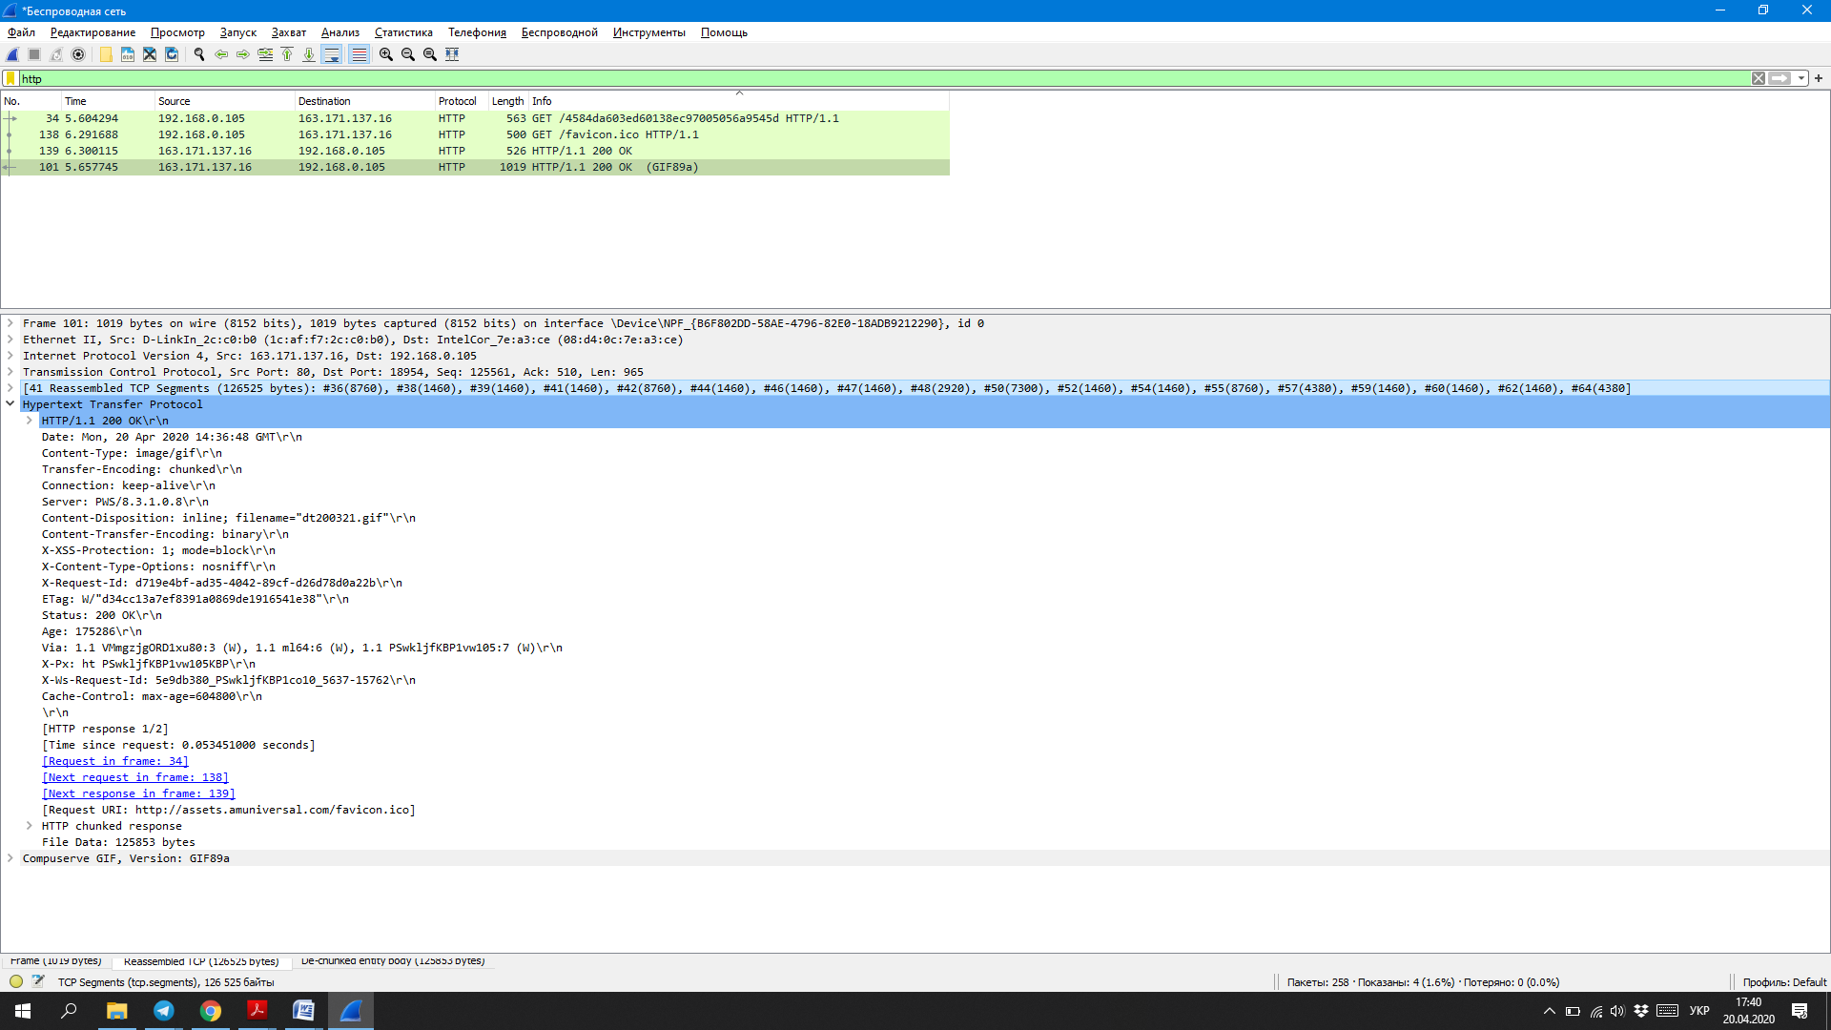

**ВІДПОВІДІ НА ПИТАННЯ 12-15**

1. Було 2 GET запити.
2. Для доставки малюнка необхідно було 41 TCP пакети (41 Reassembled TCP Segments)
3. Code: 200, Description: OK.
4. Так, зустрічалися у першому файлі, якщо клікнути по ньому ПКМ і вибрати «Показать Байты Пакета». Скріншот наводиться:

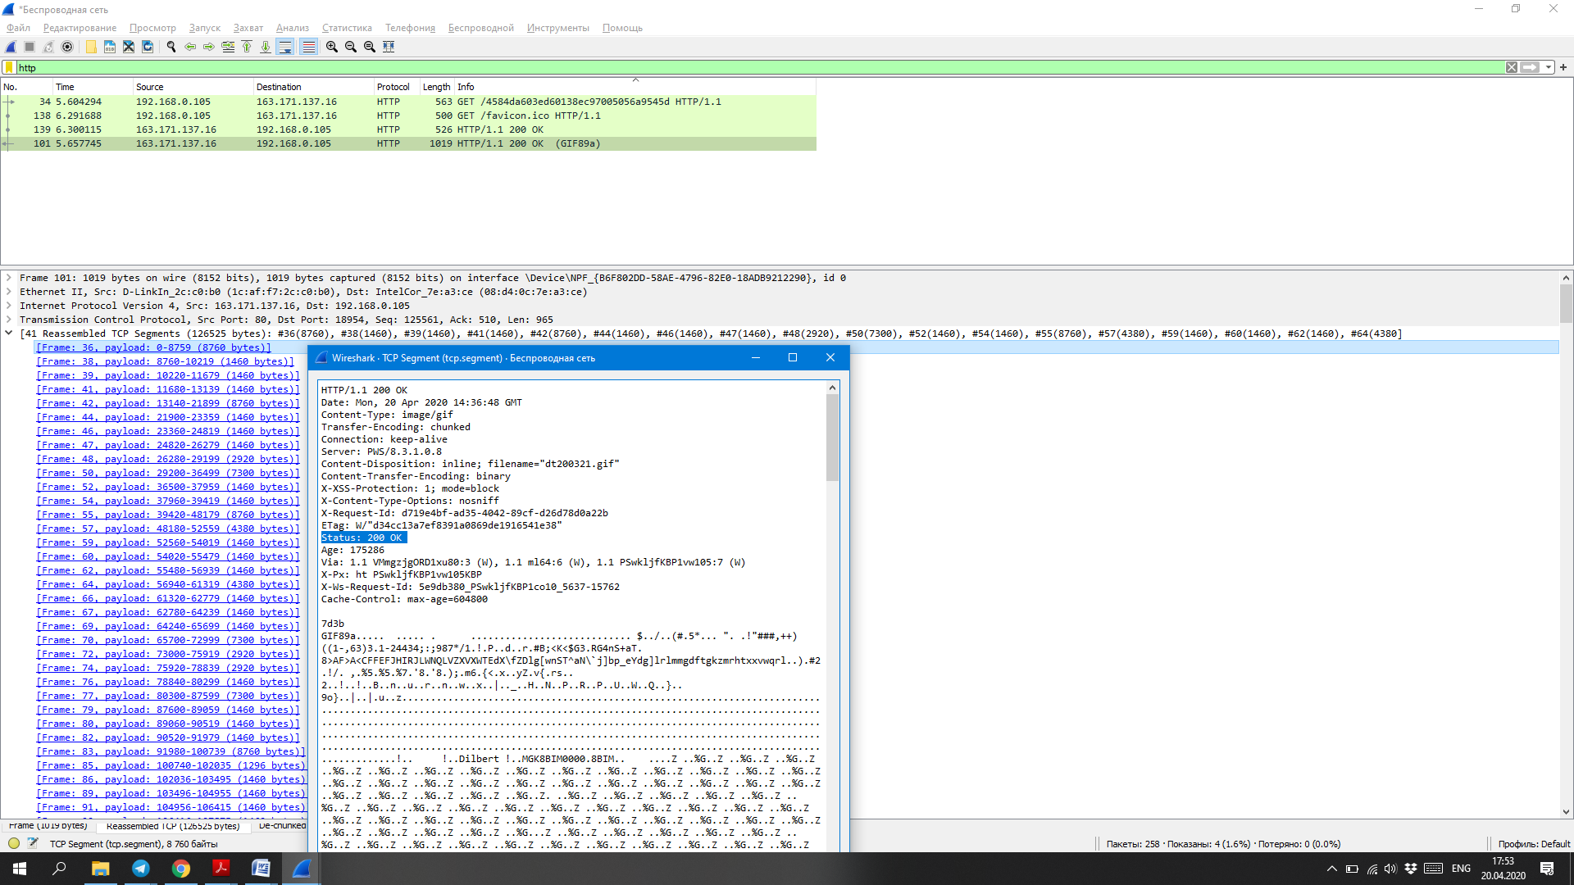

**ВІДПОВІДІ НА ПИТАННЯ 16-17**

1. Усього було 3 GET запити, один на завантаження HTML сторінки і два на завантаження малюнків. Цільова адреса серверу 128.119.245.12, моя адреса – 192.168.0.105 .
2. Ресурси були отримані послідовно. Про це вказує часова послідовність запитів, де після кожного GET запиту іде запит-відповідь сервера.

